ŽILINSKÁ UNIVERZITA V ŽILINE

FAKULTA RIADENIA A INFORMATIKY



**VÝVOJ APLIKÁCIÍ PRE MOBILNÉ ZARIADENIA**

**Študijný program: Informatika a Riadenie**

**Názov semestrálnej práce:**

99 Percent

Vypracoval: Viliam Lapčák Školský rok: 2021/2022

Študijná skupina: 5ZYR23

Obsah

**1.** **Popis a analýza riešeného problému** 3

**a.** **Špecifikácia zadania, definovanie problému** 3

**b.** **Spracovanie prehľadu dostupných aplikácií podobného zamerania** 5

**c.** **Hlavné rozdiely aplikácie 99 Percent oproti „94% - Quiz, Trivia & Logic“ a hrou „Top 7 – family word game“.** 6

**2.** **Analýza navrhovanej aplikácie (napr. tvorba prípadov použitia)** 7

**3.** **Popis implementácie** 8

**4.** **Zdroje** 12

# **Popis a analýza riešeného problému**

## **Špecifikácia zadania, definovanie problému**

Hra 99 Percent je primárne o nachádzaní kľúčových slovíčok, ktoré z obrázka vyplývajú.

Testuje to hlavne slovnú zásobu hráča a to v anglickom jazyku, jeho rozpoznávanie objektov z fotografie. Tak hra naberá istú edukatívnu formu zábavy. Ako bonus si môže hráč nájsť daný objekt alebo priestor na mape jednoduchým stlačením tlačidla a navštíviť to okolie naživo.

**Level**

Levely sú zamerané na zväčša na priestor areálu Unizy a okolia. Prípadne aj z dovolenkových destinácií ako Chorvátsko.

V danom leveli je vyobrazený obrázok/fotografia, inputField pre zadávanie slovíčok, aktuálny počet Gemov, progressBar pre zistenie, koľko percent hráčovi chýba do dokončenia levelu, neodkryté / nájdené slovíčka a ikona lokácie, ktorá ukáže objekt alebo prostredie priamo na mape. Každý Level ťahá informácie z databázy, ako napr. aké percentuálne hodnoty slovíčka majú alebo k akému levelu patria atď.

**Nastavenia**

Nastavenia sa nachádzajú vľavo na domovskej obrazovke.  
V nastaveniach dá nastaviť:

Obtiažnosť

Zvuk

Resetovanie progresu

Ako hrať hru

**Obtiažnosť**

V hre sa nachádzajú 2 leveli obtiažnosti:

*Ľahká* – Pri väčšine slov bude akceptovateľné 1 synonymum a cena nápovedy je o 10 Gemov lacnejšia, čiže 25 Gemov.

*Ťažká* – Kde bude musieť hráč presne uhádnuť dané slovíčka. Jediná akceptácia je veľkosť písmen, a cena nápovedy je 35 Gemov

**Nápoveda (Hint)**

Dá sa zakúpiť za Gemy a slúži na získanie pomoci pre hráča v zmysle prvého písmena zo slovíčka a počet písmen v slovíčku reprezentované pomocou podtržítka ‚_‘.

**Gemy**

Fungujú ako mena v hre, ktoré sa dajú získať pri správne nájdených slovíčkach (+10 Gemov) alebo po dokončení levelu (+ 20 Gemov).

**Lokácia**

Hráč si môže zobraziť miesto na mape, kde pri kliknutí na marker, môže využiť prepojenie na google mapy, kde mu ukáže cestu smerom k objektu.

**Resetovanie progresu**

Pre hráča to zanemená že stratí celý progres, ktorý v hre doposiaľ dosiahol.  
V iných slovách vymaže sa databáza uhádnutých slovíčok a aj počet Gemov sa resetuje na 0.

**Ako hrať hru**

Je to slovný popis, ako sa hra 99 Percent hrá, v prípade že by hráč nevedel, čo je princípom hry.

## **Spracovanie prehľadu dostupných aplikácií podobného zamerania**

Pri vyberaní aplikácie pre semestrálnu prácu som sa inšpiroval hlavne hrou s názvom „94% - Quiz, Trivia & Logic“ a hrou „Top 7 – family word game“.

**94% - Quiz, Trivia & Logic**

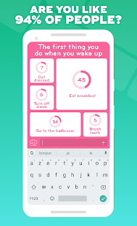

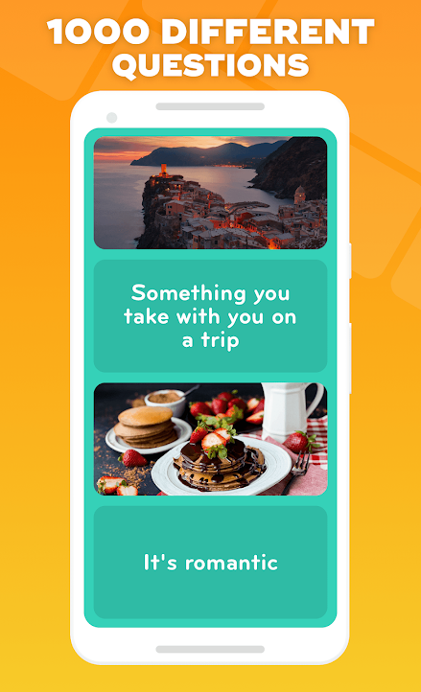

V hre 94% je cieľom hľadať slová, ktoré sa najviac hodia k danej téme alebo obrázku. Správne odpovede sú ohodnotené percentuálne za pomoci ankiet, kde ľudia povedia čo ich napadne ako prvé, keď uvidia tému / obrázok.  
 Za dokončenie levelu na 94% je hráč odmenený formou hernej meny, za ktorú si môže v hre kúpiť odkrytie slovíčka alebo aj vyobrazenie písmen, ktoré to slovíčko obsahuje.

**Top 7 – family word game**

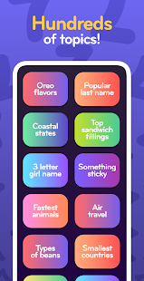 **Obrázok, na ktorom je text, elektronika

Automaticky generovaný popis**

V hre Top 7 – family word game je úlohou hľadať, ako už aj názov napovedá prvých sedem najčastejšie sa vyskytujúcich odpovedí na danú tému. V niektorých leveloch je aj časové ohraničenie do kedy treba stihnúť uhádnuť všetkých sedem slovíčok.

## **Hlavné rozdiely aplikácie 99 Percent oproti „94% - Quiz, Trivia & Logic“ a hrou „Top 7 – family word game“.**

Hráč má možnosť navštíviť miesto v reálnom svete, a tak ho motivovať k preskúmavaniu nie len virtuálneho prostredia ale hlavne reality.

Leveli sa dajú zoradiť podľa percentuálnej dokončenosti alebo podľa názvu.

Dá sa zvoliť obtiažnosť ktorá ovplyvní herný zážitok, či už cenou nápoved alebo presným uhádnutím slovíčok bez možnosti synoným.

# **Analýza navrhovanej aplikácie (napr. tvorba prípadov použitia)**

Grafické znázornenie use case diagramu.

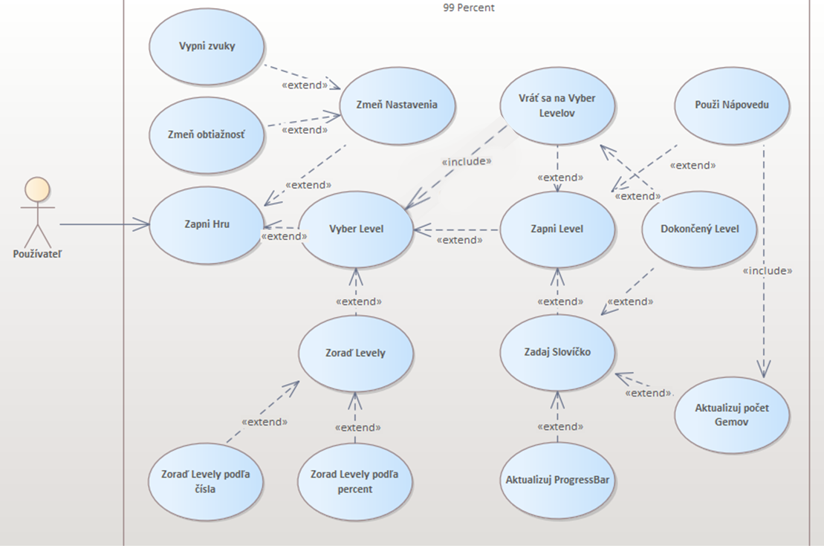

# **Popis implementácie**

V aplikácií som použil pre ukladanie uhádnutých slovíčok databázu, konkrétne   
Room database a k nemu priradený   
Obrázok, na ktorom je text

Automaticky generovaný popis

ViewModel, kde som implementoval aj Couroutines, menovite Dispechers.IO.

Obrázok, na ktorom je text

Automaticky generovaný popis  
Obrázok, na ktorom je text

Automaticky generovaný popis

V databáze som využil aj LiveData pre získanie aktuálnych dát z databázy.Obrázok, na ktorom je text

Automaticky generovaný popis

Shared Preferences pre ukladanie a načítavanie  
Gemov, obtiažnosti, zapnutej/vypnutej hudby.

Obrázok, na ktorom je text

Automaticky generovaný popis

Pre zobrazenie levelov som použil RecyclerView.

Obrázok, na ktorom je text

Automaticky generovaný popis

Zobrazenie danej lokácie na mape používa internet, a má priame prepojenie na Google Mapy po stlačení na marker.

Obrázok, na ktorom je text

Automaticky generovaný popis

MediaPlayer pre hudbu v pozadí

Obrázok, na ktorom je text

Automaticky generovaný popis

Navigation View pre bočný panel s nastaveniami

Obrázok, na ktorom je text

Automaticky generovaný popis

# **Zdroje**

<https://play.google.com/store/apps/details?id=com.scimob.ninetyfour.percent>

<https://play.google.com/store/apps/details?id=games.elia.word7&hl>

* Zdroje použité pri programovaní aplikácie 99 Percent:

<https://www.javatpoint.com/kotlin-android-google-map-current-location>

<https://www.youtube.com/playlist?list=PLSrm9z4zp4mEPOfZNV9O-crOhoMa0G2-o>

<https://www.youtube.com/watch?v=S5uLAGnBvUY>

<https://www.youtube.com/watch?v=WqrpcWXBz14>

<https://www.youtube.com/watch?v=zQh-QGGKPw0>

<https://codersguidebook.com/how-to-create-an-android-app/play-sounds-music-android-app>

<https://www.youtube.com/watch?v=20c0hSgkRUI>